

Муниципальное бюджетное дошкольное образовательное учреждение «Детский сад № 16 «Колокольчик»
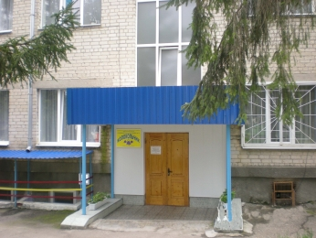
города-курорта Железноводска Ставропольского края.

Заведующий: Макеева Наталья Викторовна
тел. 5-92-29;
e-mail : mdou16k@yandex.ru
наш сайт: doukolokolchik.caduk.ru
режим функционирования:
5-ти дневная рабочая неделя, с 7:00 до 19:00
Выходные дни - суббота, воскресенье
В нашем саду созданы оптимально высокие условия для комплексного развития эмоционально-личностного благополучия каждого ребенка с учетом его индивидуальных особенностей. Наш детский сад похож на большой уютный дом, где дружно и счастливо живут и развиваются дошколята. На протяжении многих лет приоритетным направлением работы детского сада является социально-личностное развитие детей.
Кадровое обеспечение:



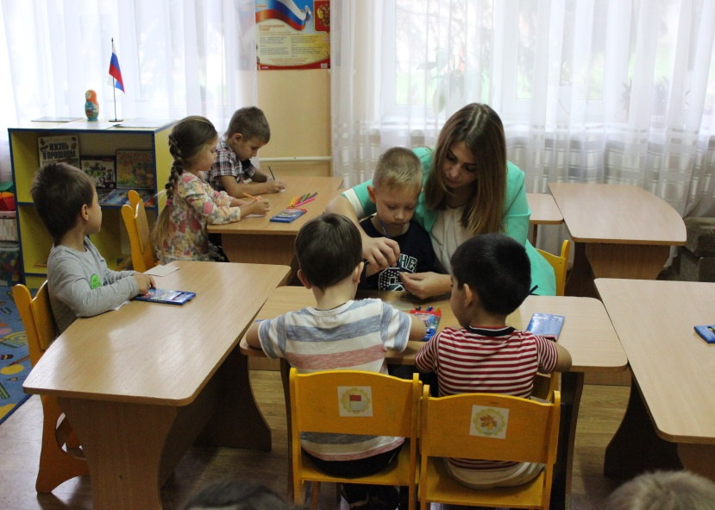
В детском саду работает опытный, работоспособный, творческий коллектив, который стремится работать в ногу со временем, находится в постоянном поиске нового содержания дошкольного воспитания, методов и нетрадиционных форм взаимодействия с ребенком и родителями.

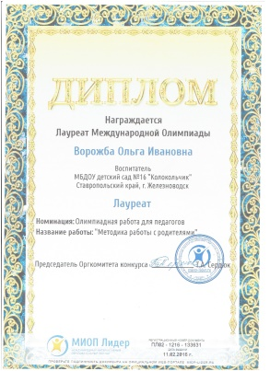
Коллектив педагогов детского сада очень деятельный и творческий, охотно участвует в различных смотра-конкурсах муниципального, регионального и федерального значения, методических семинарах и конференциях, имеют публикации на образовательных порталах и в журналах для работников образования.
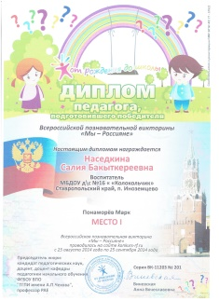
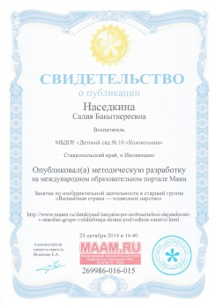

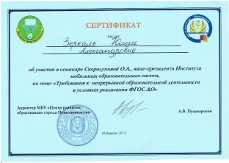

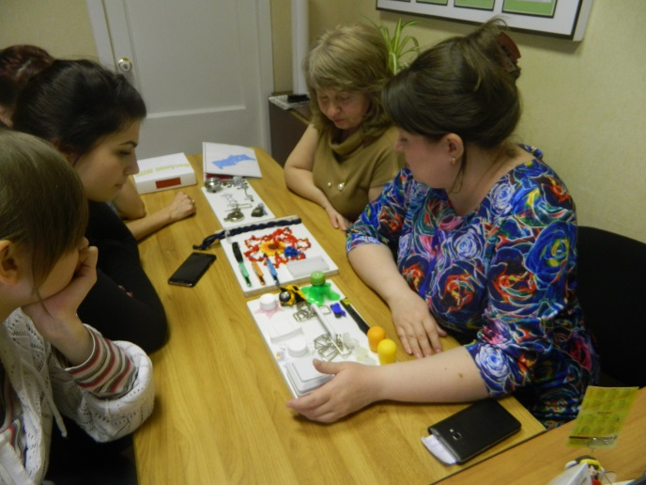
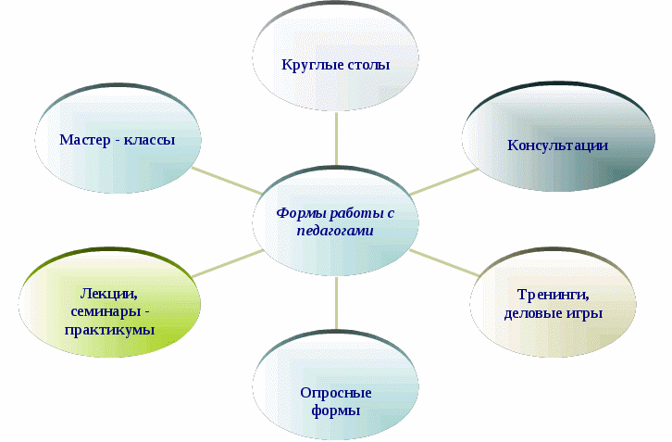
Формы работы с педагогами


Формы работы с родителями
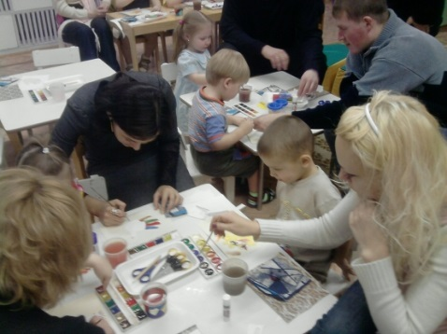
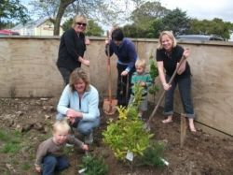
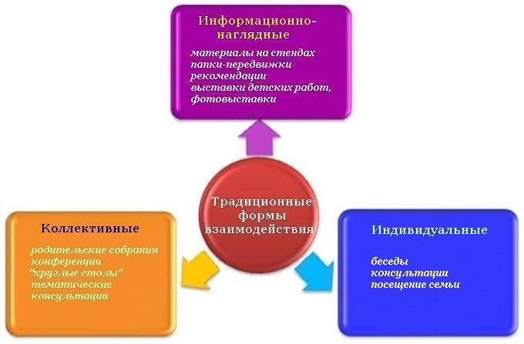

МАТЕРИАЛЬНО-ТЕХНИЧЕСКАЯ БАЗА ДОУ
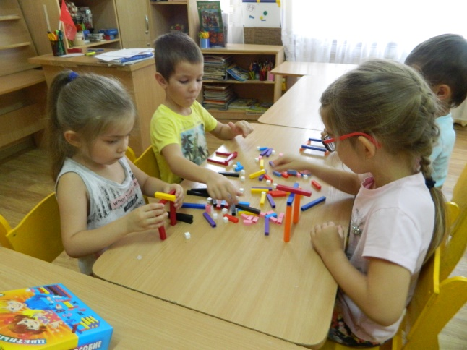
В детском саду созданы оптимальные условия, обеспечивающие реализацию основной общеобразовательной программы дошкольного образования, направленные на достижения планируемых результатов дошкольного образования. Территорию детского сада отличает неповторимый облик: цветники, благоустроенные детские игровые площадки. Детский сад оснащен кабинетом педагога-психолога, кабинетом учителя-логопеда, медицинским кабинетом, методическим кабинетом, музыкально-физкультурным залом, 5 группами для детей от младшего до старшего дошкольного возраста.
Материально-технические и медико-социальные условия пребывания детей в детском саду обеспечивает высокий уровень охраны и укрепления здоровья детей, художественно-эстетического, экологического и интеллектуального развития, а также эмоционального благополучия.

Создание условий в МБДОУ для развития детей
Педагог-психолог
Заведующий
Родители
Старший воспитатель
ребенок
Воспитатель
Инструктор по ФЗК
Музыкальный руководитель
Учитель-логопед
Медсестра

СОЦИАЛЬНО-КУЛЬТУРНОЕ ВЗАИМОДЕЙСТВИЕ ДОУ
МБДОУ детский сад №16 «Колокольчик»
Филиал ГБОУ ВО СГПИ
Храм Усекновения Главы Иоанна Предтечи

МУЗЫКАЛЬНАЯ ШКОЛА №2
МБОУ ЮРЛК И НК

АЛЬТЕРНАТИВНЫЕ ФОРМЫ РАБОТЫ
-КОНСУЛЬТАТИВНЫЙ ПУНКТ
- «ШКОЛА РОДИТЕЛЕЙ»
- ДОПОЛНИТЕЛЬНЫЕ ОБРАЗОВАТЕЛЬНЫЕ УСЛУГИ
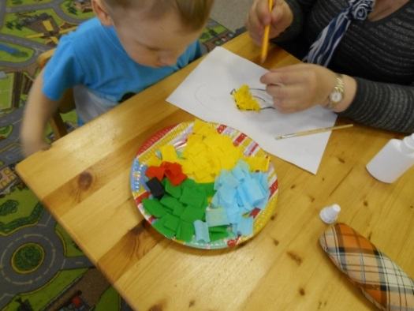
- КРУЖОК «РАДУГА»
НАПРАВЛЕННОСТЬ - ХУДОЖЕСТВЕННАЯ
Цель – формирование у детей раннего и дошкольного возраста эстетического отношения и художественно-творческих способностей в изобразительной деятельности.
Основные задачи – развитие эстетического восприятия художественных образов и предметов окружающего мира как эстетических объектов. Создание условий для свободного экспериментирования с художественными материалами и инструментами.
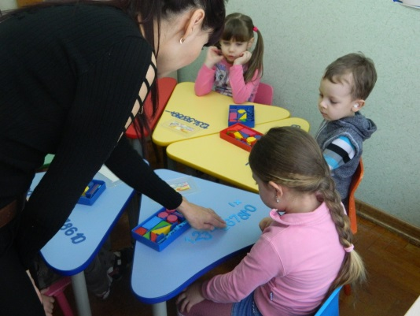
- КРУЖОК «ЗНАЙКА»
НАПРАВЛЕННОСТЬ - СОЦИАЛЬНО-ПЕДАГОГИЧЕСКАЯ
Цель- создание условий для развития детей старшего дошкольного возраста, позволяющего им в дальнейшем успешно освоиться с ролью ученика.

Задачи – обеспечить преемственность между дошкольным и начальным школьным образованием. Содействовать развитию умений и навыков, необходимых для успешного обучения в начальной школе.
- КРУЖОК «СА-ФИ DANCE»:
НАПРАВЛЕННОСТЬ - ФИЗКУЛЬТУРНО-СПОРТИВНАЯ.
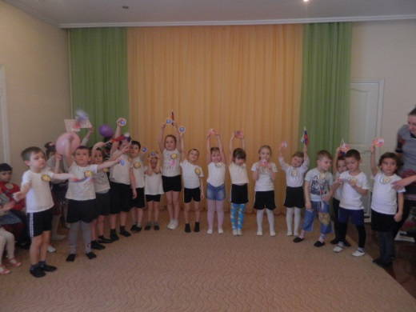
Цель- развитие у детей чувства ритма; воспитание пластической культуры, знакомство их с классическими, народными, спортивными танцами.
Задачи – формировать правильную осанку; развивать гибкость, выносливость, координацию.

Деятельность МБДОУ направлена на реализацию
основных задач ФГОС ДО
- Создание безопасных условий обучения, воспитания воспитанников, присмотра и ухода за ними, их содержания в соответствии с установленными нормами, обеспечивающими жизнь и здоровье воспитанников.ю работников учреждения;
- Оказание психолого-педагогической и социальной помощи воспитанникам, испытывающим трудности в освоении основной образовательной программы, развитии и социальной адаптации;
- Обеспечение познавательно-речевого, физического, художественно-эстетического и социально-личностного развития воспитанников;
- Воспитание в детях с учетом возрастных категорий воспитанников гражданственности, уважение к правам и свободам человека, любви к окружающей природе, Родине, семье;
- Оказание консультативной и методической помощи родителям по вопросам воспитания, обучения и развития воспитанников.

Мы принимаем детей с уважением и вниманием,

такими какие они есть.

